招 标 文 件

招标项目名称：重庆市渝中区红岩小学校新生校服采购

采购人：重庆市渝中区红岩小学校

采购代理机构：重庆中怡建设工程咨询有限公司

二○二五年五月
目 录

第一篇 投标邀请书 - 1 -

第二篇 项目技术（质量）需求 - 3 -

第三篇 项目商务需求 - 9 -

第四篇 资格审查及评标办法 - 11 -

第五篇 投标人须知 - 16 -

第六篇 合同主要条款和格式合同（样本） - 22 -

第七篇 投标文件格式 - 26 -

第一篇 投标邀请书
重庆中怡建设工程咨询有限公司（以下简称：采购代理机构）受重庆市渝中区红岩小学校（以下简称：采购人）的委托，对重庆市渝中区红岩小学校新生校服采购项目进行公开招标，欢迎有资格的投标人参加投标。

一、招标项目内容
项目名称 | 最高限价  （元/套） | 中标人数量（名） | 备注
重庆市渝中区红岩小学校新生校服采购 | 950.00 | 1 | 具体采购数量以采购人实际需求为准。

二、资金来源

家长自有资金。

三、投标人资格要求
（一）满足《中华人民共和国政府采购法》第二十二条规定；

（二）落实政府采购政策需满足的资格要求：无；

（三）本项目的特定资格要求：在近三年内（2022年1月1日至采购公告发布之日）被市场监督管理部门行政处罚的投标人将被拒绝其本次采购活动（投标人在投标文件中提供承诺函并加盖公章）。

四、投标、开标有关说明
（一）投标人应通过“行采家”平台（https://www.gec123.com）进行注册，成为行采家平台投标人。
（二）凡有意参加投标的投标人，请到采购代理机构领取或在“行采家”平台网上下载本项目招标文件以及澄清等开标前公布的所有项目资料，无论投标人领取或下载与否，均视为已知晓所有招标内容。
（三）招标文件公告期限：自采购公告发布之日起五个工作日。
（四）招标文件提供期限
1.招标文件提供期限：2025年5月29日至2025年6月5日17:00。
2.报名方式：在招标文件提供期限内，投标人将《招标文件发售登记表》（加盖投标人公章）扫描后发送至876189096@qq.com（邮箱）,只有在规定时间内购买招标文件并发送了《招标文件发售登记表》的投标人的投标文件才被接收。
3.招标文件售价：人民币0元/份，售后不退。
（五）投标地点：重庆市渝中区红岩小学校会议室（重庆市渝中区瑞天路41号）
（六）投标文件递交开始及截止时间：2025年6月19日北京时间13:30-14:00
（七）开标时间：2025年6月19日北京时间14:00
（八）开标地点：同投标文件递交地点
注：投标人应按招标文件规定的地址，分别递交投标文件和样品，否则后果自负。

五、投标保证金
无。
六、投标有关规定
（一）单位负责人为同一人或者存在直接控股、管理关系的不同投标人，不得参加同一合同项（包）下的政府采购活动。
（二）为采购项目提供整体设计、规范编制或者项目管理、监理、检测等服务的投标人，不得再参加该采购项目的其他采购活动。
（三）本项目若有澄清文件一律在“行采家”平台（https://www.gec123.com）上发布，请各投标人注意下载或到采购代理机构领取；无论投标人下载或领取与否，均视同投标人已知晓本项目澄清文件的内容。
（四）超过投标截止时间递交的投标文件或样品，恕不接收。
（五）投标费用：无论投标结果如何，投标人参与本项目投标的所有费用均应由投标人自行承担。
（六）本项目不接受联合体参与投标，否则按无效投标处理。
（七）本项目不接受合同分包，否则按无效投标处理。
（八）按照《财政部关于在政府采购活动中查询及使用信用记录有关问题的通知》财库〔2016〕125号，投标人列入失信被执行人、重大税收违法案件当事人名单、政府采购严重违法失信行为记录名单及其他不符合《中华人民共和国政府采购法》第二十二条规定条件的投标人，将拒绝其参与政府采购活动。

七、联系方式

（一）采购人：重庆市渝中区红岩小学校
联系人：张老师
电 话：023-61966366 15923332870
地 址：重庆市渝中区瑞天路41号

（二）采购代理机构：重庆中怡建设工程咨询有限公司
联系人：彭老师
电 话：18983853000
地 址：重庆市渝北区中央公园龙湖天际3号楼12楼

第二篇 项目技术（质量）需求

一、招标项目一览表
包名称 | 标的名称 | 简要技术要求 | 最高限价 | 备注
重庆市渝中区红岩小学校新生校服采购 | 春秋学生服 | 详见采购清单及参数要求 | 950元/套 | 具体采购数量以采购人实际需求为准。
重庆市渝中区红岩小学校新生校服采购 | 夏季学生服 | 详见采购清单及参数要求 | 950元/套 | 具体采购数量以采购人实际需求为准。
重庆市渝中区红岩小学校新生校服采购 | 冬季学生服 | 详见采购清单及参数要求 | 950元/套 | 具体采购数量以采购人实际需求为准。

二、招标项目需求

（一）项目基本概况介绍

本次项目为重庆市渝中区红岩小学新生校服采购项目。具体采购数量将以采购人学生实际订购数量为准，暂预估学生数量约 180 人（含男生、女生）。

（二）项目质量要求

校服严格遵守并执行中华人民共和国国家标准GB18401—2010《国家纺织产品基本安全技术规范》（满足GB31701的安全技术类别可不必提供GB18401安全技术类别证明材料）、GB/T31888―2015《中小学生校服》、GB31701—2015《婴幼儿及儿童纺织产品安全技术规范》等国家规定的质量标准要求。

成交供应商须负责为校服上装加工校标，校标图案由采购人予以提供。校标加工所产生的费用由成交供应商承担，采购人不另行支付相关费用。

为保障成交供应商中标产品技术指标的真实性，采购人有权委托第三方对中标供应商提供的样衣开展二次检测。若检测结果显示样衣技术指标未达到招标文件规定的技术要求，学校有权否决该供应商的中标资格。学校将向监管部门提请，因其存在以提供虚假材料的方式谋取中标的行为，将其列入不良行为记录名单，并依法对其予以处罚。

（三）采购清单
类别 | 标的名称 | 单位 | 配发数量 | 备注
春秋学生服 | 长袖衬衣 | 件 | 1 | 男生款正装
春秋学生服 | 长裤 | 条 | 1 | 男生款正装
春秋学生服 | 长袖衬衣 | 件 | 1 | 女生款正装
春秋学生服 | 长裤 | 条 | 1 | 女生款正装
春秋学生服 | 背心 | 件 | 1 | 男女同款正装
夏季学生服 | T恤 | 条 | 1 | 男女同款运动装
夏季学生服 | 短裤 | 件 | 1 | 男女同款运动装
夏季学生服 | 短袖衬衣 | 件 | 1 | 男生款正装
夏季学生服 | 短裤 | 条 | 1 | 男生款正装
夏季学生服 | 短袖衬衣 | 件 | 1 | 女生款正装
夏季学生服 | 裙裤 | 条 | 1 | 女生款正装
冬季学生服 | 外套+内胆 | 件 | 1 | 男女同款冬装

（四）参数及款式要求
注：面料成分的偏差允许在《GB/T29862-2013纺织品 纤维含量的标识》规定的纤维含量允差范围内。
序号 | 类别 | 名称 | 款式图样 | 参数要求
 | 春秋学生服 | 长袖衬衣  （男生款正装） | 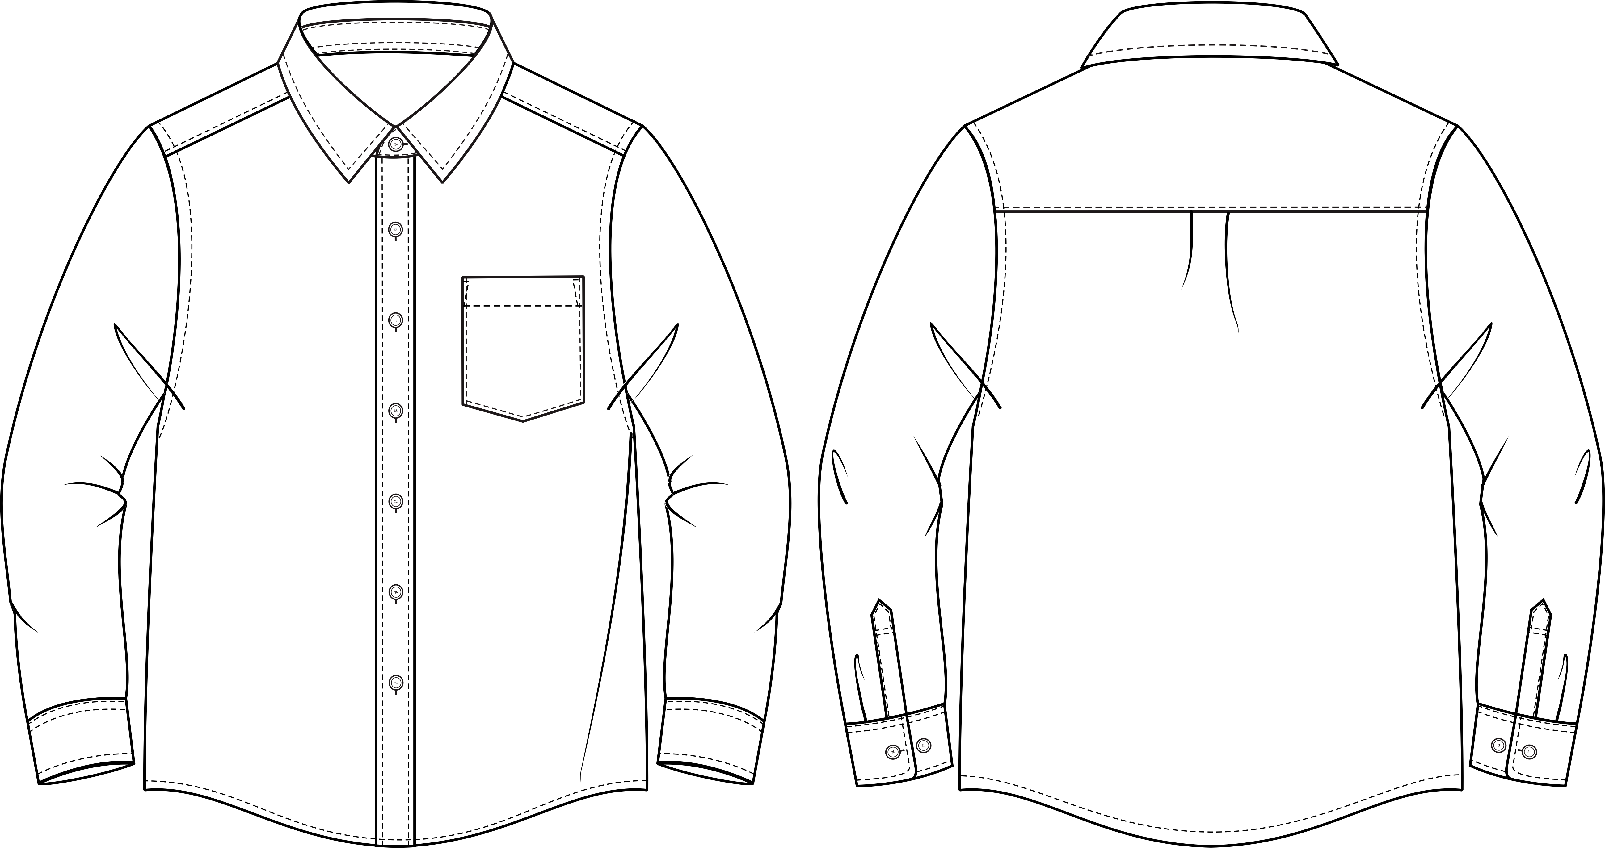 | 1、颜色：白色  ☆2、面料材质：含棉量96.5%（+3.5%-5%），氨纶3.5%±3%；  ☆3、甲醛含量：不可检出；  ☆4、pH值：4.0~8.5；  ☆5、可分解致癌芳香胺染料：不可检出；  6、异味：无异味；  7、耐光色牢度：≥4级；  8、断裂强力（机织类):≥200/N；  9、起球：≥3-4级；
 | 春秋学生服 | 长裤  （男生款正装） | 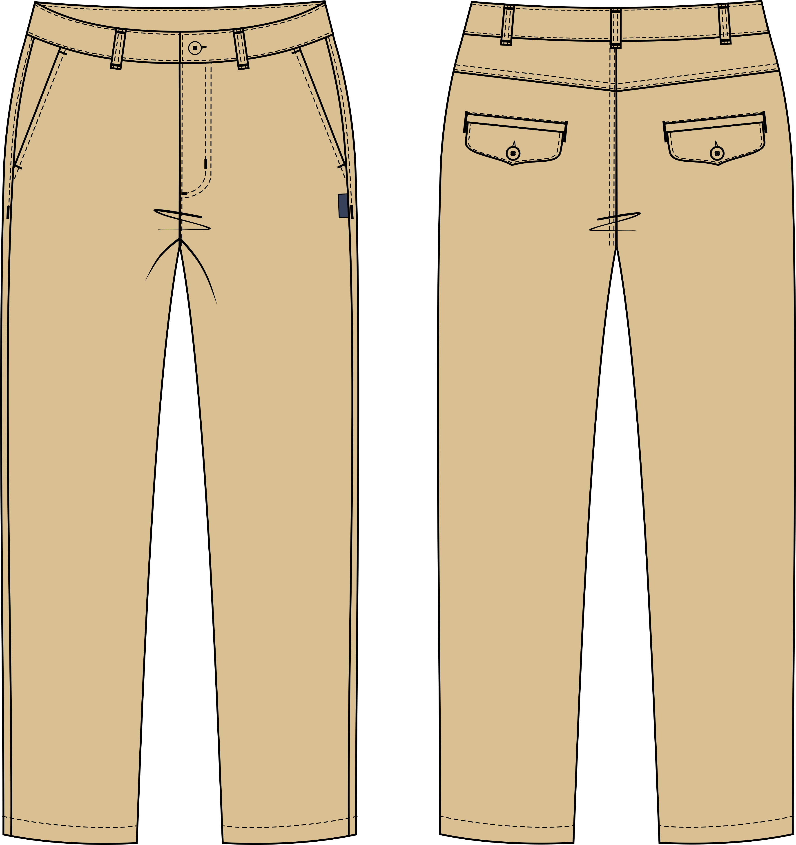 | 1、颜色：卡其色  ☆2、面料含量：含棉量97%（+3%－5%）；氨纶3%±3%；  ☆3、甲醛含量：不可检出；  ☆4、pH值：4.0~8.5；  ☆5、可分解致癌芳香胺染料：不可检出；  6、异味：无异味；  7、耐水色牢度：≥3-4级；  8、耐摩擦色牢度（干摩、湿摩）：≥3-4级；  9、耐汗渍色牢度（酸、碱）：≥3-4级；  10、耐皂洗色牢度：≥3-4级；  11、耐光色牢度：≥4级；  12、起球：≥3-4级；  13、断裂强力（机织类）：≥200/N；  14、附件尖端和边缘的锐利性：不可检出。
 | 春秋学生服 | 长袖衬衣  （女生款正装） | 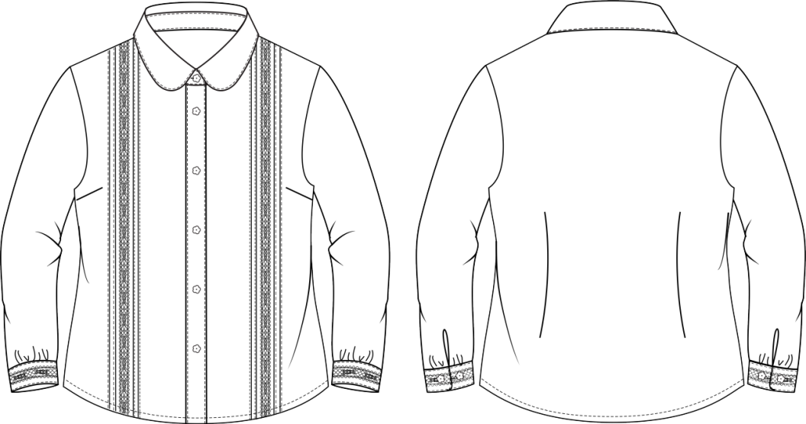 | 1、颜色：白色  ☆2、面料材质：含棉量96.5%±5%，氨纶3.5%±3%；  ☆3、甲醛含量：不可检出；  ☆4、pH值：4.0~8.5；  ☆5、可分解致癌芳香胺染料：不可检出；  6、异味：无异味；  7、耐光色牢度：≥4级；  8、断裂强力（机织类):≥200/N；  9、起球：≥3-4级；
 | 春秋学生服 | 长裤  （女生款正装） | 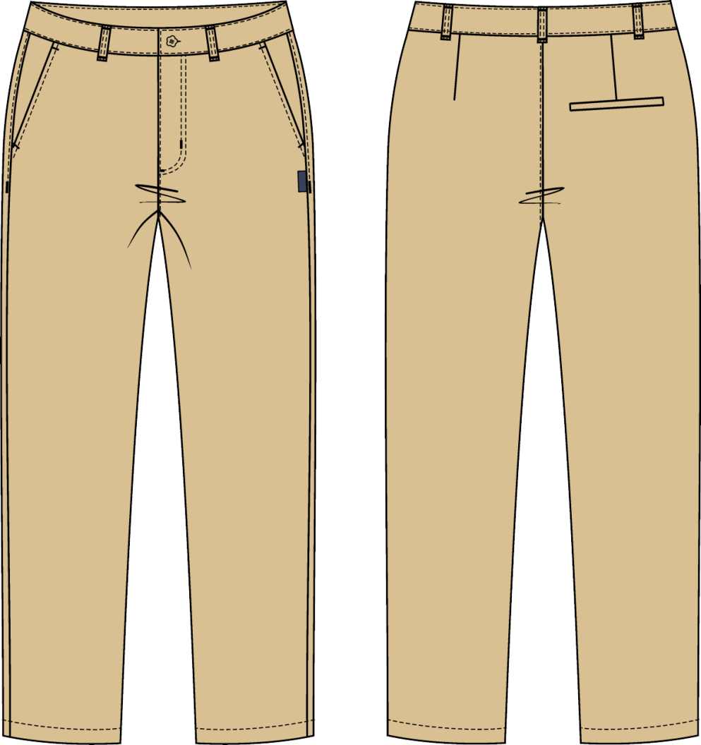 | 1、颜色：卡其色  ☆2、面料含量：含棉量97%（+3%－5%）；氨纶3%±3%；  ☆3、甲醛含量：不可检出；  ☆4、pH值：4.0~8.5；  ☆5、可分解致癌芳香胺染料：不可检出；  6、异味：无异味；  7、耐水色牢度：≥3-4级；  8、耐摩擦色牢度（干摩、湿摩）：≥3-4级；  9、耐汗渍色牢度（酸、碱）：≥3-4级；  10、耐皂洗色牢度：≥3-4级；  11、耐光色牢度：≥4级；  12、起球：≥3-4级；  13、断裂强力（机织类）：≥200/N；  14、附件尖端和边缘的锐利性：不可检出。
 | 春秋学生服 | 背心  （男女同款正装） | 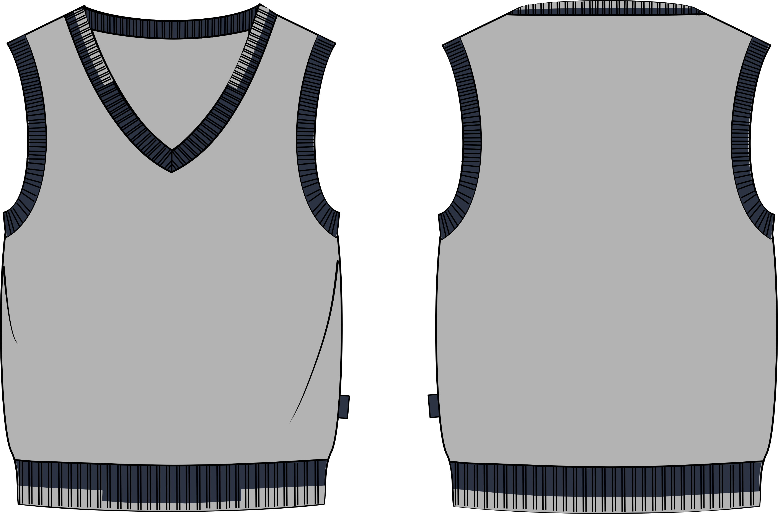 | 1、颜色：浅麻灰藏青  ☆2、面料含量：含棉量100%；  ☆3、甲醛含量：不可检出；  ☆4、pH值：4.0~8.5；  ☆5、可分解致癌芳香胺染料：不可检出；  6、异味：无异味；  7、耐汗渍色牢度（酸、碱）：≥3-4级；  8、耐水色牢度：≥3-4级；  9、耐摩擦色牢度（干摩、湿摩）：≥3-4级。
 | 夏季学生服 | T恤  （男女款同款运动装） | 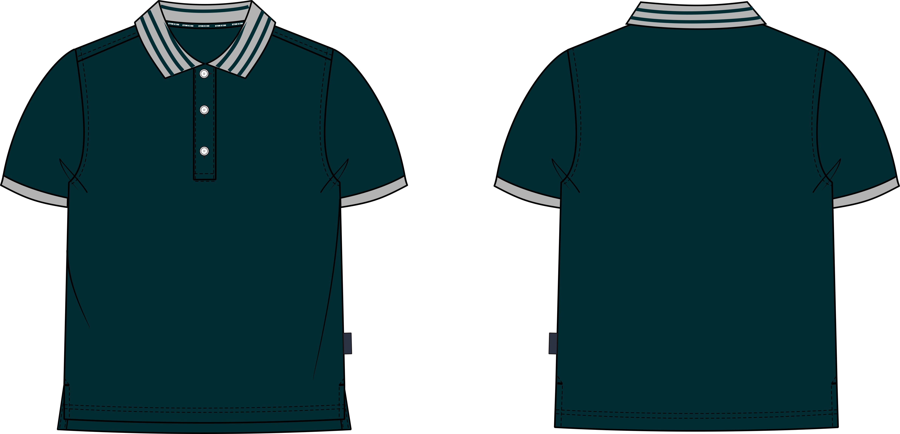 | 1、颜色：墨绿色  ☆2、面料含量：含棉量65%±5%，聚酯纤维35%±5%；  ☆3、甲醛含量：不可检出；  ☆4、pH值：4.0~8.5；  ☆5、可分解致癌芳香胺染料：不可检出；  6、异味：无异味；  7、耐水色牢度：≥3-4级；  8、耐摩擦色牢度（干摩、湿摩）：≥3-4级；  9、耐汗渍色牢度（酸、碱）：≥3-4级；  10、耐皂洗色牢度：≥3-4级；  11、耐光汗复合色牢度：≥3-4级；  12、耐光色牢度：≥4级；  13、起球：≥3-4级。  14、顶破强力（针织类）：≥250/N。
 | 夏季学生服 | 短裤  （男女同款运动装） | 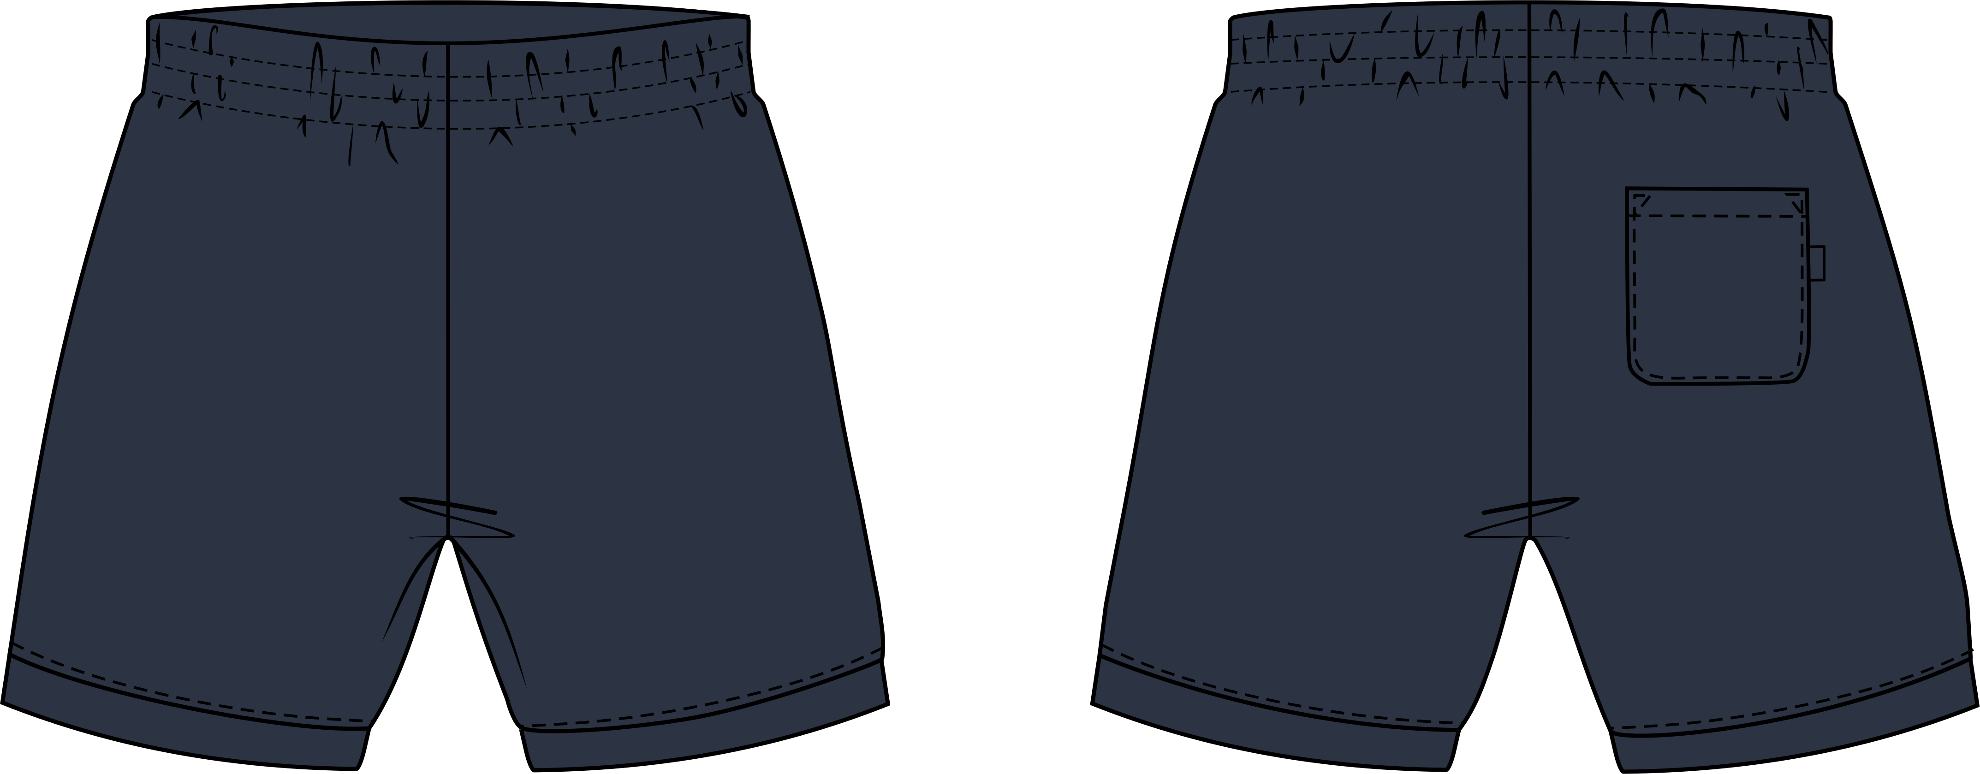 | 1、颜色：藏青色  ☆2、面料含量：含棉量80%±5%，聚酯纤维20%±5%；  ☆3、甲醛含量：不可检出；  ☆4、pH值：4.0~8.5；  ☆5、可分解致癌芳香胺染料：不可检出；  6、异味：无异味；  7、耐水色牢度：≥3-4级；  8、耐汗渍色牢度（酸、碱）：≥3-4级；  9、耐摩擦色牢度（干摩、湿摩）：≥3-4级；  10、耐皂洗色牢度：≥3-4级；  11、耐光汗复合色牢度：≥3-4级；  12、起球：≥3-4级。
 | 夏季学生服 | 短袖衬衣  （男生款正装） | 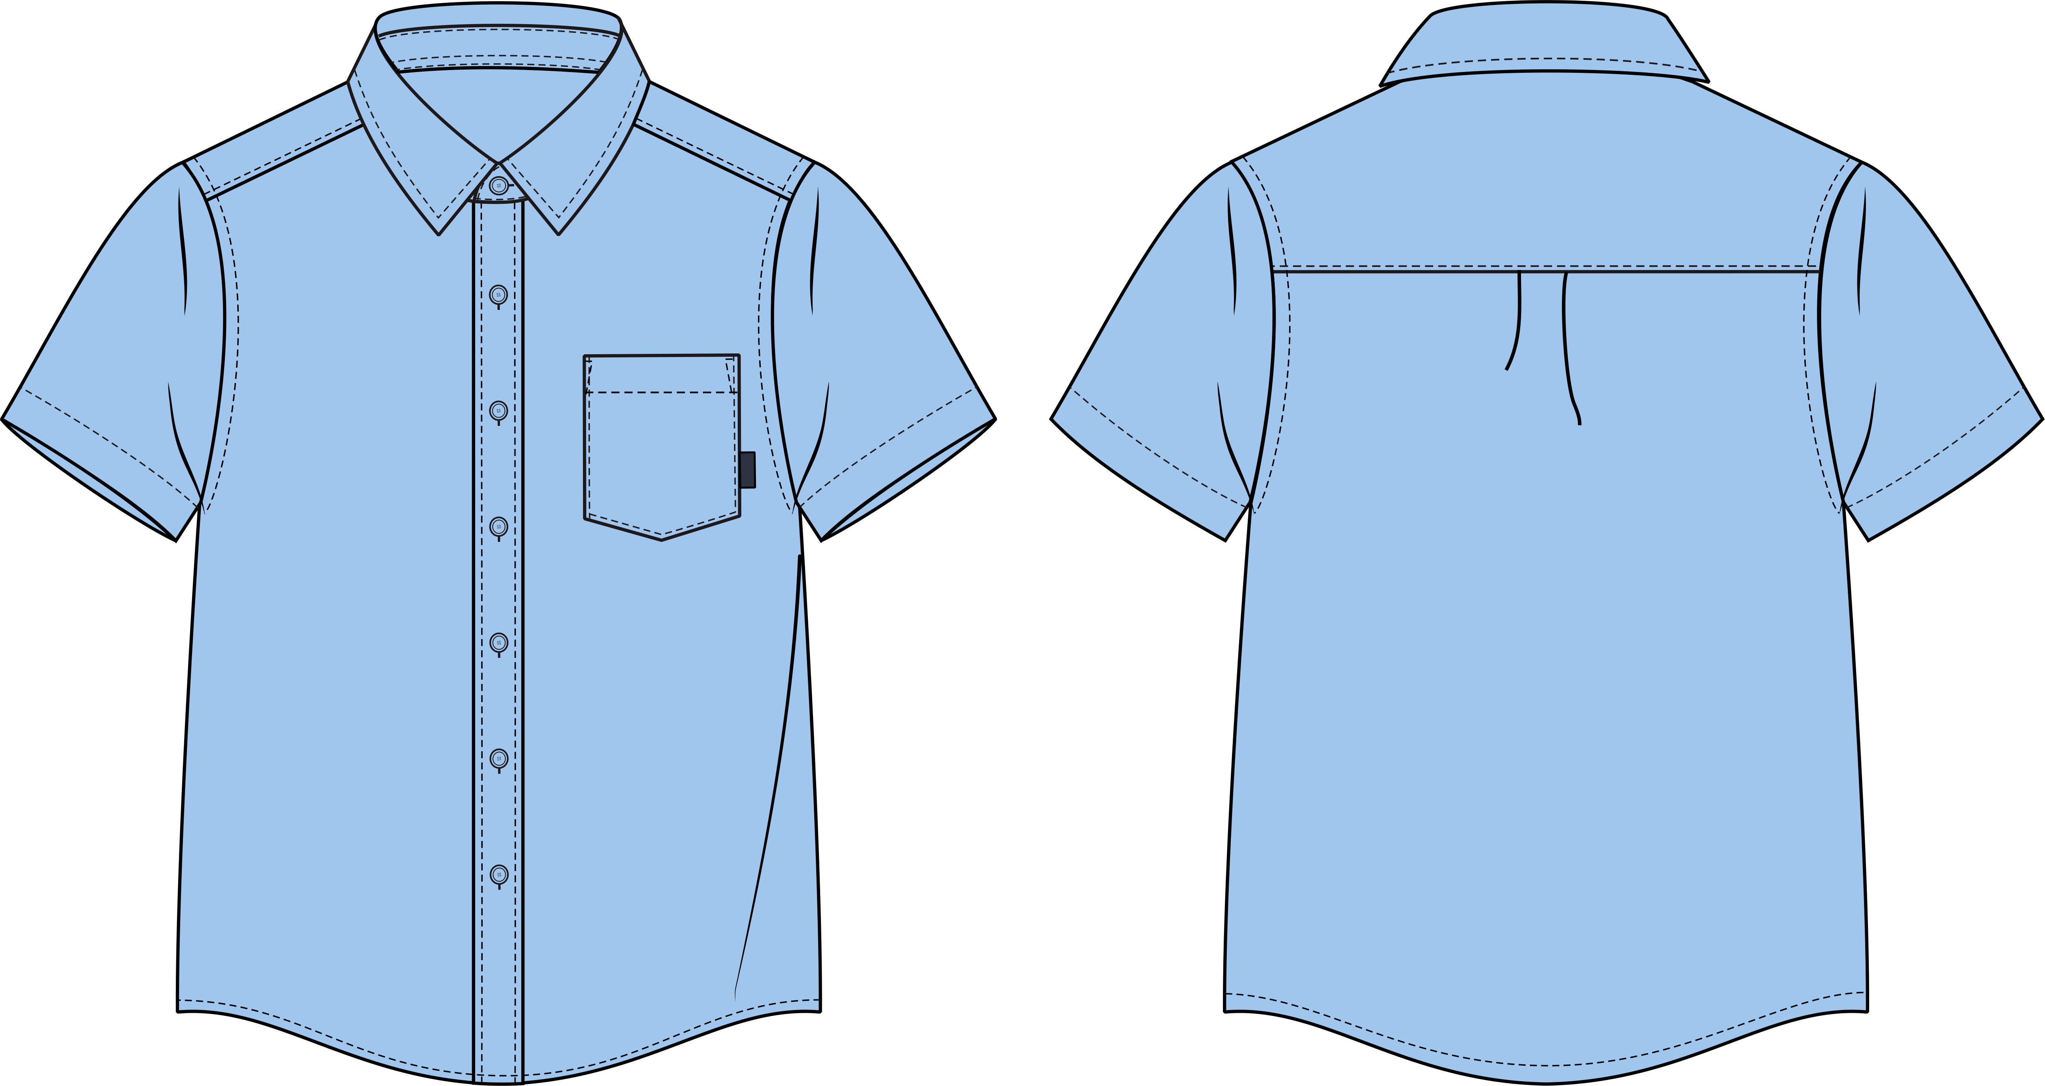 | 1、颜色：浅蓝色  ☆2、面料含量：含棉量96.5%（-5%，+3.5%），氨纶3.5%±3%；  ☆3、甲醛含量：不可检出；  ☆4、pH值：4.0~8.5；  ☆5、可分解致癌芳香胺染料：不可检出；  6、异味：无异味；  7、耐水色牢度：≥3-4级；  8、耐摩擦色牢度（干摩、湿摩）：≥3-4级；  9、耐汗渍色牢度（酸、碱）：≥3-4级；  10、耐皂洗色牢度：≥3-4级；  11、耐光汗复合色牢度：≥3-4级；  12、耐光色牢度：≥4级；  13、起球：≥3-4级；  14、断裂强力（机织类）：≥200/N。
 | 夏季学生服 | 短裤  （男生款正装） | 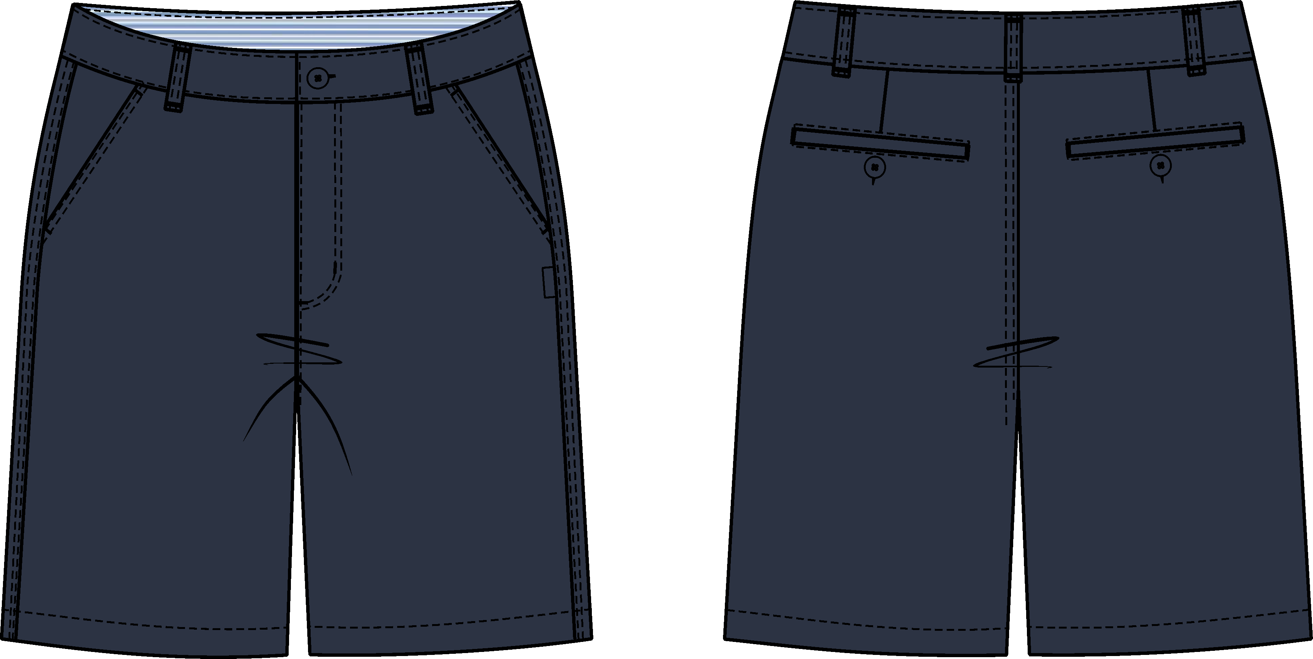 | 1、颜色：藏青色  ☆2、面料含量：含棉量60%±5%，聚酯纤维40%±5%，口袋布含棉量35%±5%，聚酯纤维65%±5%；  ☆3、甲醛含量：不可检出；  ☆4、pH值：4.0~8.5；  ☆5、可分解致癌芳香胺染料：不可检出；  6、异味：无异味；  7、耐水色牢度：≥3-4级；  8、耐摩擦色牢度（干摩、湿摩）：≥3-4级；  9、耐汗渍色牢度（酸、碱）：≥3-4级；  10、耐皂洗色牢度：≥3-4级；  11、耐光汗复合色牢度：≥3-4级；  12、耐光色牢度：≥4级；  13、起球：≥3-4级；  14、断裂强力（机织类）：≥200/N。
 | 夏季学生服 | 短袖衬衣  （女生款正装） | 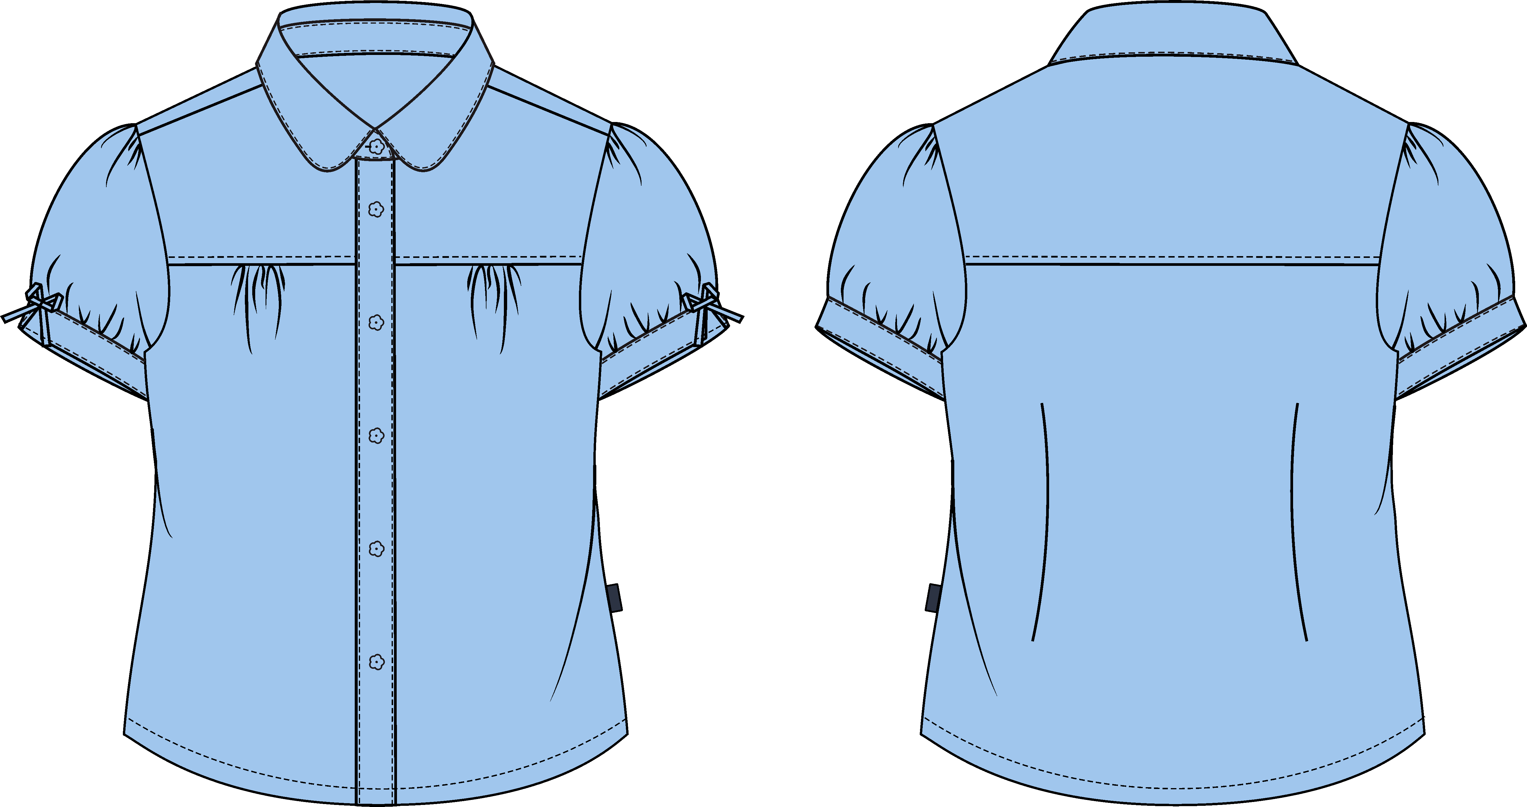 | 1、颜色：浅蓝色  ☆2、面料含量：含棉量96.5%（-5%，+3.5%），氨纶3.5%±3%；  ☆3、甲醛含量：不可检出；  ☆4、pH值：4.0~8.5；  ☆5、可分解致癌芳香胺染料：不可检出；  6、异味：无异味；  7、耐水色牢度：≥3-4级；  8、耐摩擦色牢度（干摩、湿摩）：≥3-4级；  9、耐汗渍色牢度（酸、碱）：≥3-4级；  10、耐皂洗色牢度：≥3-4级；  11、耐光汗复合色牢度：≥3-4级；  12、耐光色牢度：≥4级；  13、起球：≥3-4级；  14、断裂强力（机织类）：≥200/N。
 | 夏季学生服 | 裙裤  （女生款正装） | 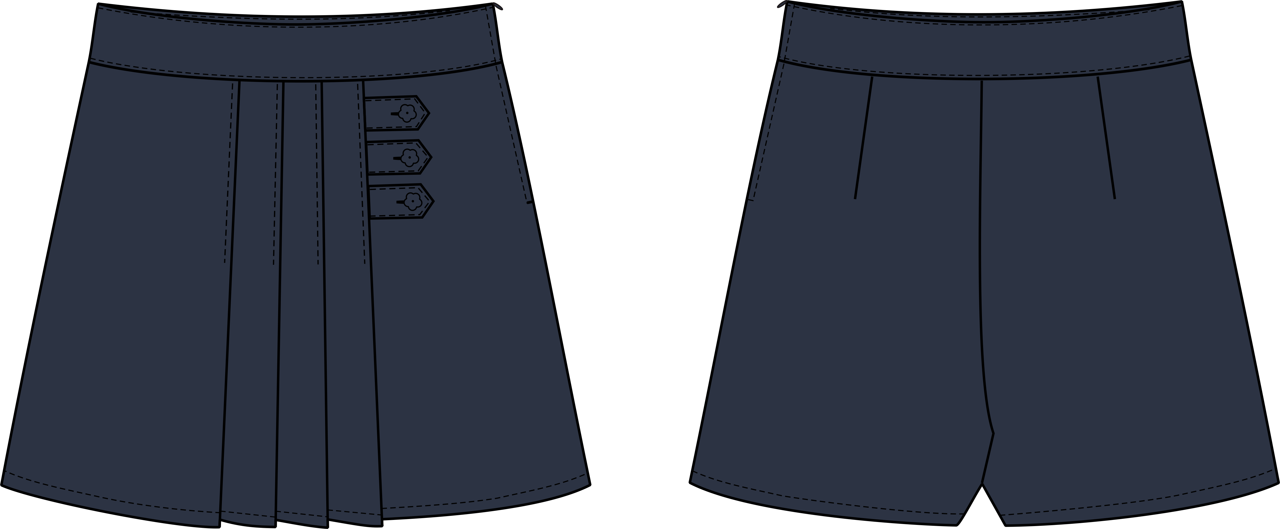 | 1、颜色：藏青色  ☆2、面料含量：含棉量60%±5%，聚酯纤维40%±5%；  ☆3、甲醛含量：不可检出；  ☆4、pH值：4.0~8.5；  ☆5、可分解致癌芳香胺染料：不可检出；  6、异味：无异味；  7、耐水色牢度：≥3-4级；  8、耐摩擦色牢度（干摩、湿摩）：≥3-4级；  9、耐汗渍色牢度（酸、碱）：≥3-4级；  10、耐皂洗色牢度：≥3-4级；  11、耐光汗复合色牢度：≥3-4级；  12、耐光色牢度：≥4级；  13、起球：≥3-4级；  14、断裂强力（机织类）：≥200/N。
 | 冬季学生服 | 外套+内胆  （男女同款冬装） | 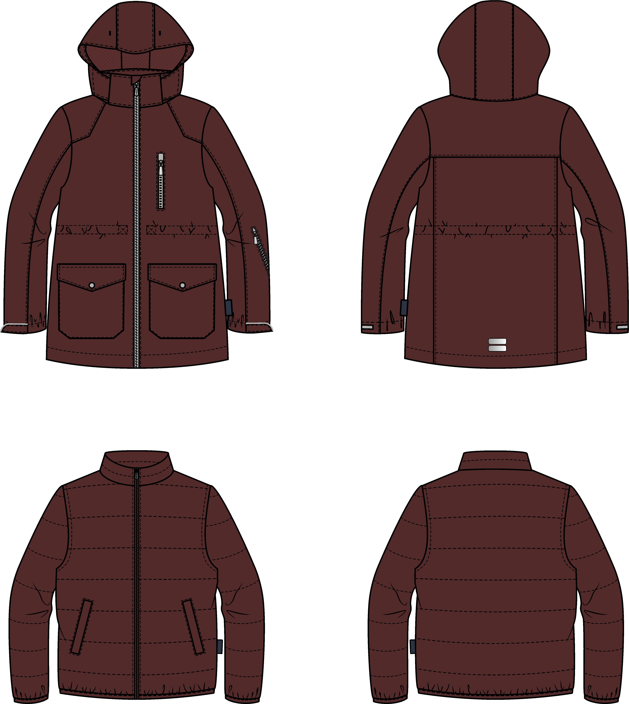 | 1、颜色：枣红色  ☆2、面料含量  2.1外套：聚酯纤维100%；  2.2内胆：锦纶100%；  ☆3、甲醛含量：不可检出；  ☆4、pH值：4.0~8.5；  ☆5、可分解致癌芳香胺染料：不可检出；  6、异味：无异味；  7、耐汗渍色牢度（碱、酸）：≥3-4级；  8、耐水色牢度：≥3-4级；  9、耐摩擦色牢度（干摩、湿摩）：≥3-4级；  10、附件尖端和边缘的锐利性：不可检出。

（五）样衣要求
1.投标人应按采购清单提供样衣，样衣均不能体现投标人的名称和投标产品品牌等类似指向性信息标识。样衣应进行单独密封包装提供，样衣须提供国家检测机构出具的检验检测报告书，样衣送达后，由采购人或采购代理机构进行编号。凡是少送、错送样衣、样衣存在相关标识的，样衣部分得0分。
2.样衣递交样式及数量：
本项目校服款式、颜色要求应按照参数及款式要求制作，递交数量应按照采购清单准备。
3.样品递交时间：同投标文件递交时间。
4.样品递交地点：同投标地点
5.样品退还要求
评审结束后，成交候选人的样衣由采购人封样保存，其余投标供应商的样衣由投标供应商自行拆除带回；

注：上述关于样衣的所有费用（包含但不限于制作、拆除、运输等）均包含在本次报价中，供应商需免费提供简易立式落地挂衣架（不得用模特），样衣每件单独密封包装，挂衣架不需密封包装。

6.样品封装要求及评审方式

样品采用暗标评审。（暗标：样品应折叠后装入硬纸箱内并密封好，投标人提供的样品及硬纸箱均不得标注投标人名称、投标人代表姓名及投标产品品牌等信息内容，凡是少送、样品存在相关标识的，样品部分得0分。评审时由采购人所指派的监督人员进行统一编号，以便在评标时进行投票。）

7.样品递交时间：2025年6月19日13:30-14:00。

8.样品递交地点：重庆市渝中区红岩小学校会议室。
（二）样品退还要求
未中标单位的样品在评标结束后3个工作日内退回，逾期未取回视同放弃取回样品由采购人自行处理。中标单位的样品将被封存作为货物验收的实物质量验收标准，如中标单位后期交货与样品质量不符，采购人将拒绝收货，造成的损失由中标单位承担，采购人有权追究中标人责任。
评审过程中，可能会对样品进行拆除，采购人不承担由拆除引起的样品擦伤、损坏等赔偿费用。

第三篇 项目商务需求

一、交货期、交货地点及验收方式

（一）交货期

自签订合同之日起2025年08月31日之前完成供货

（二）交货地点
交货地点：校服实际购买人（学生家长）指定地点。

（三）合同期限：本项目合同有效期为三年，合同一年一签。每自然年度合同期满，经学校、家长、学生组织校服满意度评审，评审合格方可续签下一年度合同，最多可续签2次，若评审不合格，采购人有权终止合同。

（四）验收标准及验收方式
1.成交供应商需提供校服的检验检测报告书，抽取男女校服各两套留存封样。质量检验不合格的，采购人有权要求成交供应商在7个工作日内返工，返工后仍不能达到合格要求的，采购人拒绝收货，视成交供应商违约，按合同约定对采购人进行赔偿，并承担相关法律责任。
2.验收依据供应商中标时提供的样衣、招投标文件、合同、相关法律法规和相关技术标准、规范。
二、报价要求
本项目采用全费用综合单价据实结算的方式。供应商的投标报价金额包括：所有服装费、人工费、包装费、检测检验、风险费、服务费、辅材、税费、培训费、采购代理服务费、合理利润规定的所有费用。成交人不得要求采购人支付其它任何费用，合同中另有规定除外。因中标人自身原因造成漏报、少报皆由其自行承担责任，采购人不再补偿。

三、质量保证及售后服务
（一）产品质量保证
1.质保期：学生购买校服之日起一年。质保期内出现质量问题，产品设计、工艺、材料、配套件的缺陷等本身缺陷（非人为因素）而造成的任何产品质量问题应由投标人免费更换、修补，并在15天内完成。（自交货验收合格之日起计）
2.投标产品必须为原厂商符合国家技术规范和质量标准的合格产品，满足采购人的使用需求，并具有可靠的售后服务体系，质量可靠、使用安全。
3.投标人需保障生产过程中严格遵守国家的防疫政策与要求，货物在原材料、生产、运输等过程中可能受到病毒污染的，应当进行消毒，并检疫合格，相关费用由中标人自己承担。
4.投标人必须按照要求提供相应货品，所有产品均须符合国家环保要求、相关质量标准和招标文件要求，所供的货品必须是全新的，未使用过的产品。严格执行《国家纺织产品基本安全技术规范》(GB18401)、《中小学生校服》（GB/T31888）等规定质量标准要求。对同类产品规定的质量、环保标准，技术参数和配置要求与招标文件相符，相关资料（使用说明书、合格证、保修单等）齐全，不得出售假冒伪劣产品。
5.每个学生校服应独立包装。
（二）售后服务
成交供应商在学校所在城市需有长期售后点，并负责学校后期的校服更换、维修、补购的工作，以方便为学生及家长提供优质服务。
四、付款方式
成交供应商须拥有平台支付功能。便于家长直接通过消费APP或微信公众号支付（含学校需要填报的学校、班级、姓名、性别，服装款式、颜色，身高、体重等标准指标尺寸）。家长在收到校服并验收通过后通过APP按照供应商成交单价及实际购买数量结算及完成支付。

五、知识产权
采购人在中华人民共和国境内使用投标人提供的货物及服务时免受第三方提出的侵犯其专利权或其它知识产权的起诉。如果第三方提出侵权指控，中标人应承担由此而引起的一切法律责任和费用。

六、其他商务要求内容
1.供应商必须在投标文件中对以上条款和服务承诺明确列出，承诺内容应达到本篇及招标文件其他条款的要求。
成交供应商应对家庭贫困生、革命烈士子女、孤儿及残疾儿童给与校服减免，减轻其家庭负担。

第四篇 资格审查及评标办法

一、资格审查及符合性审查
若未通过资格审查及符合性审查的投标文件，不进入评审环节。
（一）资格审查
依据相关法律法规规定，由评标委员会对投标文件中的资格证明文件进行审查。资格审查资料表如下：
序号 | 检查因素 |  | 检查内容
（一） | 《中华人民共和国政府采购法》第二十二条规定 | 1.具有独立承担民事责任的能力 | 1.投标人法人营业执照（副本）或事业单位法人证书（副本）或个体工商户营业执照或有效的自然人身份证明或社会团体法人登记证书（提供复印件）。  2.投标人法定代表人身份证明和法定代表人授权代表委托书。
（一） | 《中华人民共和国政府采购法》第二十二条规定 | 2.具有良好的商业信誉和健全的财务会计制度 | 投标人提供“基本资格条件承诺函”（格式详见第七篇）
（一） | 《中华人民共和国政府采购法》第二十二条规定 | 3.具有履行合同所必需的设备和专业技术能力 | 投标人提供“基本资格条件承诺函”（格式详见第七篇）
（一） | 《中华人民共和国政府采购法》第二十二条规定 | 4.有依法缴纳税收和社会保障金的良好记录 | 投标人提供“基本资格条件承诺函”（格式详见第七篇）
（一） | 《中华人民共和国政府采购法》第二十二条规定 | 5.参加政府采购活动前三年内，在经营活动中没有重大违法记录（注） | 投标人提供“基本资格条件承诺函”（格式详见第七篇）
（一） | 《中华人民共和国政府采购法》第二十二条规定 | 6.法律、行政法规规定的其他条件
（一） | 《中华人民共和国政府采购法》第二十二条规定 | 7.本项目的特定资格要求 | 按第一篇“三、投标人资格要求（三）本项目的特定资格要求”的要求提交（如果有）。
（二） | 落实政府采购政策需满足的资格要求 |  | 按第一篇“三、投标人资格要求（二）落实政府采购政策需满足的资格要求”的要求提交（如果有）。
（三） | 投标保证金 |  | 按照招标文件要求足额交纳所投包的投标保证金。
注：
根据《中华人民共和国政府采购法实施条例》第十九条“参加政府采购活动前三年内，在经营活动中没有重大违法记录”中“重大违法记录”，是指投标人因违法经营受到刑事处罚或者责令停产停业、吊销许可证或者执照、较大数额罚款等行政处罚。行政处罚中“较大数额”的认定标准，按照《财政部关于<中华人民共和国政府采购法实施条例>第十九条第一款“较大数额罚款”具体适用问题的意见》（财库〔2022〕3号）执行。
（二）符合性审查
评标委员会应当对符合资格的投标人的投标文件进行符合性审查，以确定其是否满足招标文件的实质性要求。符合性审查资料表如下：
序号 | 评审因素 |  | 评审标准
1 | 有效性审查 | 投标文件签署或盖章 | 投标文件上法定代表人（或其授权代表）或自然人（投标人为自然人）的签署或盖章齐全。
1 | 有效性审查 | 投标方案 | 每个包只能有一个方案投标。
1 | 有效性审查 | 报价唯一 | 只能在预算金额和最高限价内报价，只能有一个有效报价，不得提交选择性报价。
2 | 完整性审查 | 投标文件份数 | 投标文件正、副本数量（含电子文档）符合招标文件要求。
3 | 技术部分 | 投标文件内容 | 对本招标文件第二篇内容作出实质性响应。
4 | 商务部分 | 投标文件内容 | 对本招标文件第三篇内容作出实质性响应。
5 | 投标有效期 | 投标文件内容 | 投标有效期为投标截止时间起90天。

二、评标方法
本项目采用综合评分法进行评标。
综合评分法，是指投标文件满足招标文件全部实质性要求且按照评审因素的量化指标评审得分最高的投标人为中标候选人的评标方法。投标人总得分为价格、技术、商务等评定因素分别按照相应权重值计算分项得分后相加，满分为100分。
澄清有关问题。对投标文件中含义不明确、同类问题表述不一致或者有明显文字和计算错误的内容，评标委员会可以书面形式（应当由评标委员会成员签字）要求投标人作出必要澄清、说明或者纠正。投标人的澄清、说明或者补正应当采用书面形式，由其法定代表人（或其授权代表）或自然人（投标人为自然人）签字，其澄清的内容不得超出投标文件的范围或者改变投标文件的实质性内容。
（一）比较与评价。按招标文件中规定的评标方法和标准，对资格审查和符合性审查合格的投标文件进行技术和商务评估。
同一合同项（包）下为单一品目或非单一品目核心产品品牌的货物采购招标中，提供相同品牌产品且通过资格审查、符合性审查的不同投标人参加的，按一家投标人计算，评审后得分最高的同品牌投标人获得中标人推荐资格；评审得分相同的，由采购人或者采购人委托评标委员会按照招标文件规定的方式确定一个投标人获得中标人推荐资格，招标文件未规定的采取随机抽取方式确定，其他同品牌投标人不作为中标候选人。
评标委员会各成员独立对每个有效投标人（通过资格审查、符合性审查的投标人）的投标文件进行评价、打分，然后由评标委员会对各成员打分情况进行核查及复核，个别成员对同一投标人同一评分项的打分偏离较大的，应对投标人的投标文件进行再次核对，确属打分有误的，应及时进行修正。
复核后，评标委员会汇总每个投标人每项评分因素的得分。
（二）推荐中标候选人名单。
按评审后得分由高到低的排列顺序推荐综合得分排名前三的投标人为本项目中标候选人，排名第一的为第一中标候选人。得分相同的，按投标报价由低到高顺序排列。得分且投标报价相同的并列。技术部分得分为0分的投标人，将失去成为中标候选人的资格。

三、评标标准
（一）评审因素
序号 | 评分因素  及权重 | 分值 | 评分标准 | 说明
1 | 投标报价  （30%） | 30分 | 有效的投标报价中的最低价为评标基准价，其价格分为满分。其他投标人的价格分统一按照下列公式计算：  投标报价得分＝（评标基准价/投标报价）×价格权重×100。
2 | 技术部分  （60%） | 样衣  （20分） | （1）根据供应商提供的面料、辅料、款式、版型的光洁平整度、纹路清晰度、手感、质地舒适、透气、观感进行综合评分，优得8分，良得5分，差得2分。  （2）根据供应商提供的样衣工艺，根据样衣外观、裁剪、缝制工艺质量、细节处理进行综合评分，要求外观整体效果好，线迹均匀直顺、止口不反吐，锁眼整洁、光洁，不起泡进行综合评分，优得6分，良得4分，差得2分。  （3）根据供应商提供的样衣色彩、气味、细节处理、样衣实用性、与采购人需求描述一致进行综合评分，优得6分，良得4分，差得2分。 | 样品由学校管理人员、家长代表、学生代表、教师代表进行投票。
2 | 技术部分  （60%） | 实施方案（5分） | 实施方案包括但不限于配送计划、配送进度保障、运输方式及配送过程的应急预案。  供应商提交的方案若内容全面详实、具备高度可实施性与针对性，且操作流程清晰可行、完全契合本次采购需求，评定为 “优”，对应分值为5分。  供应商提交的方案若内容完整、对项目的理解与分析到位，配送方案可行，内容能够满足本次项目需求的，评定为 “良”，对应分值为2分。  供应商提交的方案若内容完整性较好，但对项目的理解与分析存在不足，且内容仅能基本满足本次项目要求的，评定为 “差”，对应分值为1分。  若供应商提交的方案正文内容与本项目要求存在不符，或未提供实施方案，则该部分不得分。 | 格式自拟并加盖投标人公章，所有评标委员会成员打分平均值作为投标人该项最终得分。
2 | 技术部分  （60%） | 生产工艺（5分） | 生产工艺包含但不限于：  ①生产计划安排；  ②生产加工工艺；  ③生产加工工艺；  ④质量管控  ⑤配送验收；  （1）供应商所提供的方案合理完善，符合本项目情况针对性强、执行能力强，评定为“优”，对应分值为5分；  （2）供应商所提供方案较合理、针对性较强具备一定执行能力，评定为“良”，对应分值为2分；  （3）供应商所提供方案较合理、针对性较一般且执行能力较低，评定为“差”，对应分值为1分；  （4）供应商所提供方案不合理、没有针对性，与本项目要求存在不符，或未提供实施方案，则该部分不得分。 | 格式自拟并加盖投标人公章，所有评标委员会成员打分平均值作为投标人该项最终得分。
2 | 技术部分  （60%） | 配送方案  （5分） | 配送方案包括但不限于配送计划、配送进度保障、运输方式及配送过程的应急预案。  （1）供应商所提供的方案全面详尽、可实施性强、针对性强、可操作性强、完全满足本次采购需求的，评定为“优”，对应分值为5分。  （2）供应商所提供的方案内容完整、理解和分析到位、配送方案有针对性，内容能满足本次项目要求的，评定为“良”，对应分值为2分。  （3）供应商所提供的方案内容较完整、理解和分析不到位、内容基本满足本次项目要求的，评定为“差”，对应分值为1分。  （4）供应商所提供的方案正文与本项目要求不服或未提供配送保障方案的，则该部分不得分。 | 格式自拟并加盖投标人公章，所有评标委员会成员打分平均值作为投标人该项最终得分。
 |  | 售后服务方案  （5分） | 根据供应商提供的售后服务方案优劣进行打分，包含但不限于：  ①售后服务体系；  ②售后服务承诺；  ③响应时间；  ④应急预案；  （1）供应商所提供的方案，售后服务体系完善，服务承诺严谨全面、响应时间迅速、应急预案执行力强的，评定为“优”，对应分值为5分。  （2）供应商所提供的方案，售后服务体系较为完善，服务承诺较为全面、响应时间较为迅速、应急预案执行力较强的，评定为“良”，对应分值为3分。  （3）供应商所提供的方案，售后服务体系不完善，服务承诺较不全面、响应时间较不迅速、应急预案执行力弱的，评定为“差”，对应分值为2分。  （4）未提供实施方案和提供的售后服务方案与本项目实际不相符的则该部分不得分。 | 格式自拟并加盖投标人公章，所有评标委员会成员打分平均值作为投标人该项最终得分。
 |  | 技术要求（20分） | ☆标记的技术参数，要求提供国家认可具有CNAS认证的第三方检验检测机构出具的校服成衣产品或布匹的质量检验检测报告书复印件，若未按照要求提供的或提供的检验检测报告未达到技术要求的，视为不满足。  (1)重要参数(本招标文件第二篇三、参数及款式要求中带（☆）号标注的部分有1条未达到招标文件要求的扣2分，扣完为止。  (2)一般参数(本招标文件第二篇三、采购需求，四、商务要求中非（☆）号或非（※）号标注的部分有1条未达到招标文件要求的扣1分，扣完为止。  （注：质量检测报告必须是真实的，一经发现存在虚假提供的情况，将取消投标资格并上报至相关主管部门拉入黑名单） | 提供证明材料
3 | 商务部分  （10%） | 类似业绩（3分） | 2023年1月1日至投标截止时间（以合同签订时间为准），供应商具有类似校服供货经验的，提供1个业绩得1分，本项最多得3分。  提供合同复印件（原件备查）并加盖投标供应商公章。
3 | 商务部分  （10%） | 企业实力  （5分） | （1）投标单位具有有效的质量管理体系认证、环境管理体系认证、职业健康安全管理体系认证，每具备一项认证得1分，最多得3分。（证书认证范围需包含服装设计，复印件加盖单位公章，原件核查）  （2）投标供应商或制造商获得省级或省级以上的学生装设计大赛荣誉证书的，提供一份得1分，最多得2分。 （复印件加盖单位公章，原件核查）
3 | 商务部分  （10%） | 履约能力  （2分） | 投标供应商能提供校服在线订购功能的得2分。（包括不限于微信小程序、app、第三方网站，提供相关截图）
说明：评标委员会认为投标人的报价明显低于其他通过符合性审查投标人的报价，有可能影响产品质量或者不能诚信履约的，应当要求其在评标现场合理的时间内提供书面说明，必要时提交相关证明材料；投标人不能证明其报价合理性的，评标委员会应当将其作为无效投标处理。

四、无效投标条款
投标人或其投标文件出现下列情况之一者，应为无效投标：
（一）未按照招标文件的规定提交投标保证金的；
（二）投标文件未按招标文件要求签署、盖章的；
（三）不具备招标文件中规定的资格要求的；
（四）报价超过招标文件中规定的预算金额或者最高限价的；
（五）投标文件含有采购人不能接受的附加条件的；
（六）投标人串通投标的；
（七）法律、法规和招标文件规定的其他无效情形。

五、废标条款
在招标采购中，出现下列情形之一的，应予废标：
（一）符合专业条件的投标人或者对招标文件作实质响应的投标人不足三家的；
（二）投标人的报价均超过了采购预算，采购人不能支付的；
（三）出现影响采购公正的违法、违规行为的；
（四）因重大变故，采购任务取消的。
废标后，除采购任务取消情形外，应当重新组织采购。

第五篇 投标人须知

一、投标人

（一）投标人
投标人是指响应招标、参加投标竞争的法人、其他组织或者自然人。

（二）合格投标人条件
合格投标人应完全符合招标文件第一篇中规定的投标人资格条件，并对招标文件作出实质性响应。

（三）投标人的风险
投标人没有按照招标文件要求提供全部资料，或者投标人没有对招标文件在各方面作出实质性响应，可能导致投标被拒绝或评定为无效投标。

（四）法律责任
投标人违反《中华人民共和国政府采购法》、《中华人民共和国政府采购实施条例》等相关规定，将按规定追究投标人法律责任。

二、招标文件
招标文件是投标人编制投标文件的依据，是评标委员会评判依据和标准。招标文件也是采购人与中标人签订合同的基础。
（一）招标文件由投标邀请书；项目技术（质量）需求；商务条款；投标人须知；评标方法、评标标准、无效投标条款和废标条款；合同主要条款、合同范本；投标文件格式等七部分组成。
（二）采购代理机构对招标文件所作的一切有效的书面通知、修改及补充，都是招标文件不可分割的部分。
（三）本项目的招标文件、澄清文件（如果有）一律在行采家（http://www.gec123.com）上发布，请各投标人注意下载或到采购代理机构处领取；无论投标人下载或领取与否，均视同投标人已知晓本项目招标文件、澄清文件的内容。
（四）采购代理机构对已发出的招标文件需要进行澄清或修改的，应以书面形式或公告形式通知所有招标文件收受人。该澄清或者修改的内容为招标文件的组成部分。

三、投标文件
投标人应当按照招标文件的要求编制投标文件，并对招标文件提出的要求和条件作出实质性响应，投标文件原则上采用软面订本，同时应编制完整的页码、目录。

（一）投标文件组成
投标文件由第七篇“投标文件格式”规定的部分和投标人所作的一切有效补充、修改和承诺等文件组成，投标人应按照第七篇“投标文件格式”规定的目录顺序组织编写和装订，否则有可能影响评委对投标文件的评审。

（二）联合投标
本项目不接受联合投标。

（三）投标有效期
投标有效期为投标截止时间起90天。

（四）投标保证金
1.投标人应在投标截止时间前，按招标文件第一篇规定交纳投标保证金。
2.投标保证金为投标的有效约束条件。
3.投标保证金的有效期限在投标有效期过后三十天继续有效。
4.投标保证金币种应与投标报价币种相同。
5.《中标通知书》发出后，由采购代理机构五个工作日内退还未中标人的投标保证金；在采购合同签订后，由采购代理机构五个工作日退还中标人的投标保证金。
6.投标人有下列情形之一的，采购人或者采购代理机构可以不退还投标保证金：
6.1投标人在投标有效期撤回投标文件的；
6.2投标人未按规定提交履约保证金的；
6.3投标人在投标过程中弄虚作假，提供虚假材料的；
6.4中标人无正当理由不与采购人签订合同的；
6.5中标人将中标项目转让给他人或者在投标文件中未说明且未经采购人同意，将中标项目分包给他人的；
6.6中标人拒绝履行合同义务的；
6.7其他严重扰乱招投标程序的。

（五）投标文件的份数和签署
1.投标文件一式四份，其中正本一份，副本二份，电子文档一份（电子文档内容应与投标文件正本一致，推荐采用光盘或U盘为文件载体）。每套投标文件须在封面清楚地标明“正本”、“副本”或“电子文档”，副本应为正本的完整复印件，副本与正本不一致时以正本为准。投标文件电子文档与纸质投标文件正本不一致时，以纸质投标文件正本为准。
2.在投标文件正本中，招标文件第七篇投标文件格式中规定签署、盖章的地方必须按其规定签署、盖章。
3.若投标人对投标文件的错处作必要修改，则应在修改处加盖投标人公章或由法定代表人（或其授权代表）或自然人（投标人为自然人）签署确认。
4.电报、电话、传真形式的投标文件概不接受。

（六）投标报价
1.投标人应严格按照“投标文件格式”中“开标一览表”和“分项报价明细表”的格式填写报价。
2.投标人的报价为一次性报价，即在投标有效期内投标价格固定不变。
3.本项目只接受一个投标报价，有选择的或有条件的报价将不予接受。

（七）修正错误
若投标文件出现计算或表达上的错误，修正错误的原则如下：
1.投标文件中开标一览表（报价表）内容与投标文件中相应内容不一致的，以开标一览表（报价表）为准；
2.大写金额和小写金额不一致的，以大写金额为准；
3.单价金额小数点或者百分比有明显错位的，以开标一览表的总价为准，并修改单价；
4.总价金额与按单价汇总金额不一致的，以单价金额计算结果为准。
评标委员会按上述修正错误的原则及方法调整或修正投标人投标报价，若同时出现两种以上不一致的，按照前款规定的顺序修正，投标人同意并签字确认后，调整后的投标报价对投标人具有约束作用。如果投标人不接受修正后的报价，则其投标将作为无效投标处理。

（八）投标文件的递交
投标文件的正本、副本以及电子文档均应密封送达投标地点，应在封套上注明项目名称、投标人名称。若正本、副本以及电子文档分别进行密封的，还应在封套上注明“正本”、“副本”、“电子文档”字样。

四、开标
（一）开标应当在招标文件中“投标邀请书”确定的时间和地点公开进行。
（二）采购代理机构可视采购具体情况，延长投标截止时间和开标时间，并将变更时间书面通知所有招标文件收受人。
（三）开标由采购人或采购代理机构主持，邀请投标人和有关监督部门代表参加,有关监督部门可视情况派员现场监督。
（四）开标时，由投标人或者其推选的代表检查投标文件的密封情况；经确认无误后，由采购人或者采购代理机构工作人员当众拆封，宣布投标人名称、投标价格和《开标一览表》规定的需要宣布的其他内容。投标人不足三家的，不得开标。
（五）未宣读的投标价格、价格折扣和招标文件允许提供的备选投标方案等实质性内容等，评标时不予承认。
（六）开标过程应由采购人或采购代理机构指定专人负责记录，并存档备查。
（七）投标人未参加开标的，视同认可开标结果。

五、评标
见第四篇“评标”内容。

六、定标

（一）定标原则
采购人或其授权的评标委员会应按照评标报告中推荐的中标候选人排名顺序确定中标人。

（二）定标程序
1. 采购代理机构应当在评标结束后2个工作日内将评标报告送采购人。
2.采购人应当自收到评标报告之日起5个工作日内按评标报告推荐的中标候选人顺序确定中标人。
3.采购人或者采购代理机构应当自中标人确定之日起2个工作日内，在行采家上公告中标结果。中标公告期限为1个工作日。
4.中标人变更
中标人拒绝与采购人签订合同的，采购人可以按照评标报告推荐的中标候选人顺序，确定排名下一位的候选人为中标人，也可以重新开展政府采购活动。

七、中标
（一）采购人依法确定中标人后，采购代理机构以书面形式发出中标通知书。
（二）中标通知书发出后，采购人改变中标结果，或者中标人放弃中标，应当承担相应的法律责任。

八、询问、质疑和投诉

（一）询问
采购人或者采购代理机构应当在3个工作日内对投标人依法提出的询问作出答复。投标人询问可以是口头或书面形式。

（二）质疑
投标人认为采购文件、采购过程和中标结果使自己的权益受到伤害的，可向采购人或采购代理机构以书面形式提出质疑。
提出质疑的应当是参与所质疑项目采购活动的投标人。
1.质疑时限、内容
1.1投标人对招标文件提出质疑的，应在依法获取招标文件之日或者招标文件公告期限届满之日起七个工作日内提出。
1.2 投标人对采购过程提出质疑的，应在各采购程序环节结束之日起七个工作日内提出。
1.3投标人对中标结果提出质疑的，应当在中标结果公告期限届满之日起七个工作日内提出。
1.4投标人提出质疑应当提交质疑函和必要的证明材料，质疑函应当包括下列内容：
1.4.1投标人的姓名或者名称、地址、邮编、联系人及联系电话；
1.4.2质疑项目的名称、项目号以及采购执行编号；
1.4.3具体、明确的质疑事项和与质疑事项相关的请求；
1.4.4事实依据；
1.4.5必要的法律依据；
1.4.6提出质疑的日期；
1.4.7营业执照（或事业单位法人证书，或个体工商户营业执照或有效的自然人身份证明）复印件；
1.4.8法定代表人授权委托书原件、法定代表人身份证复印件和其授权代表的身份证复印件（投标人为自然人的提供自然人身份证复印件）；
1.5投标人为自然人的，质疑函应当由本人签字；投标人为法人或者其他组织的，质疑函应当由法定代表人、主要负责人，或者其授权代表签字或者盖章，并加盖公章。
2.质疑答复
采购人、采购代理机构应当在收到投标人的书面质疑后七个工作日内作出答复，并以书面形式通知质疑投标人和其他有关投标人。
3.其他
3.1投标人应按照《政府采购质疑和投诉办法》（财政部令第94号）及相关法律法规要求，在法定质疑期内一次性提出针对同一采购程序环节的质疑。
3.2质疑函范本可在财政部门户网站和中国政府采购网下载。
4.质疑联系方式详见第一篇“联系方式”。

（三）投诉
1.投标人对采购人、采购代理机构的答复不满意，或者采购人、采购代理机构未在规定时间内作出答复的，可以在答复期满后15个工作日内按照相关法律法规向相关部门提起投诉。
2.投标人应按照《政府采购质疑和投诉办法》（财政部令第94号）及相关法律法规要求递交投诉书和必要的证明材料。投诉书范本可在财政部门户网站和中国政府采购网下载。
3.投诉书应当使用中文，相关当事人提供外文书证或者外国语视听资料的，应当附有中文译本，由翻译机构盖章或者翻译人员签名；相关当事人向相关部门提供的在中华人民共和国领域外形成的证据，应当说明来源，经所在国公证机关证明，并经中华人民共和国驻该国使领馆认证，或者履行中华人民共和国与证据所在国订立的有关条约中规定的证明手续；相关当事人提供的在香港特别行政区、澳门特别行政区和台湾地区内形成的证据，应当履行相关的证明手续。
4.在确定受理投诉后，相关部门自受理投诉之日起30个工作日内（需要检验、检测、鉴定、专家评审以及需要投诉人补正材料的，所需时间不计算在投诉处理期限内）对投诉事项做出处理决定。

九、采购代理服务费
1、投标人成交后向采购代理机构缴纳采购代理服务费，本项目采购代理服务费按 3000.00元收取。
2.代理服务费在中标人领取中标通知书之前以转账形式一次性支付。
采购代理机构收款账户具体如下：
公司名称：重庆中怡建设工程咨询有限公司
开户银行：重庆渝北银座村镇银行有限责任公司
账户：650595519300015
十、签订合同
（一）采购人原则上应在中标通知书发出之日起二十日内和中标人签订政府采购合同，无正当理由不得拒绝或拖延合同签订。所签订的合同不得对招标文件和中标人投标文件作实质性修改。其他未尽事宜由采购人和中标人在采购合同中详细约定。
（二）招标文件、中标人的投标文件及澄清文件等，均为签订政府采购合同的依据。
（三）合同生效条款由供需双方约定，法律、行政法规规定应当办理批准、登记等手续后生效的合同，依照其规定。
（四）合同原则上应按照《校服供应合同（范本）》签订，相关单位要求适用合同通用格式版本的，应按其要求另行签订其他合同。

第六篇 合同主要条款和格式合同（样本）
校服供应合同（范本）
甲方（校方）：
统一社会信用代码：

乙方（供货方）：
统一社会信用代码：

根据《中华人民共和国民法典》等有关法律法规规定，以及甲方学生校服生产供应需求，经甲、乙双方协商一致，就相关事宜订立本合同。
- 供需明细
甲方根据实际需求，配合乙方统计生成校服订单：
类别 | 标的名称 | 单位 | 配发数量 | 备注 | 合同价格（元/件）
春秋学生服 | 长袖衬衣 | 件 | 1 | 男生款正装
春秋学生服 | 长裤 | 条 | 1 | 男生款正装
春秋学生服 | 长袖衬衣 | 件 | 1 | 女生款正装
春秋学生服 | 长裤 | 条 | 1 | 女生款正装
春秋学生服 | 背心 | 件 | 1 | 男女同款正装
夏季学生服 | T恤 | 条 | 1 | 男女同款运动装
夏季学生服 | 短裤 | 件 | 1 | 男女同款运动装
夏季学生服 | 短袖衬衣 | 件 | 1 | 男生款正装
夏季学生服 | 短裤 | 条 | 1 | 男生款正装
夏季学生服 | 短袖衬衣 | 件 | 1 | 女生款正装
夏季学生服 | 裙裤 | 条 | 1 | 女生款正装
冬季学生服 | 外套+内胆 | 件 | 1 | 男女同款冬装
 | 总计： 元/套
二、合同价款
合同总价为人民币（大写）： /套，即￥ 元/套。

三、合同周期
××××年××月××日至××××年××月××日
本项目合同有效期为三年，合同一年一签。每自然年度合同期满，经学校、家长、学生组织校服满意度评审，评审合格方可续签下一年度合同，最多可续签2次，若评审不合格，采购人有权终止合同。
四、校服发放
乙方根据和甲方约定的时间送货到甲方指定点，甲方配合乙方组织学生领取校服，索取校服质量检测报告存档，按照学生订购名册现场领取校服，乙方现场提供调换服务。
五、费用收缴
本项目遵循家长自愿原则进行购买，家长可通过乙方所搭建的购买平台便捷地完成自助付款流程。在购买过程中，家长需填写必要的个人信息，包括学校名称、班级、学生姓名、性别，以及所选校服的款式、颜色，还有学生的身高、体重等关键尺寸信息，以确保校服的合身与准确。
六、质量要求
1.乙方严格按甲方选定的服装款式生产，面料质量、外观尺码、加工环节等均要符合甲方要求。
2.乙方所提供服装必须与甲方认可的服装样板相符，同时满足国家中小学校服标准，对不符合标准的校服乙方应无条件予以退换，无法进行退换则应全额退款，并赔偿损失，由此导致的一切损失及责任与甲方无关，均由乙方承担。
七、交货时间、地点
1.交货时间：自签订合同之日起2025年08月31日之前完成供货。
2.交货地点：采购人指定地点为 。
3.第一次发放后还需要增补校服数量的，由甲方重新按实际情况向乙方增补订单，乙方应在接到甲方订单的45天内补齐短缺的校服。
4.属于乙方原因造成发放数量不全或存在质量问题、尺码不符合要求的，由乙方负责补齐与退换货，甲方负责沟通协调工作。每逾期 天，乙方应支付违约金 元。
备注：甲方应在 年 月 日之前提供准确订单尺码数据，特殊体型的尺码乙方应进行校准。若甲方未能在约定时间之前提供准确订单数据，则乙方有权按对应的时间延迟交货期。如因甲方在履约过程中变更款式、尺码、数量等原因导致乙方供货延误，双方可协商变更延长供货时间，在此情况下，乙方不承担逾期交货的违约责任。如遇特殊需求的，甲方应提前告知乙方，双方另行协商解决。
八、甲方权利与义务
1.甲方有权就校服的样式提出设计理念和具体要求，并提供相关文化素材，中标校服的版权无条件归甲方所有。
2.甲方负责成立校服选用工作小组，选定校服样式。
3.甲方有权对校服的生产过程进行监督。
4.在校服发放完成前，甲方应协助乙方做好校服保管工作。
5.甲方应协助乙方进行校服发放及收费工作，并为乙方人员在发放现场工作提供便利条件。
九、乙方权利与义务
1.乙方按与甲方签订的合同实施校服生产，并接受甲方对乙方校服质量的监督。
2.乙方有义务确保校服质量符合国家相关标准，出厂前进行成品送检，接受甲方前期验收，并随货物附上法定检验机构出具的产品质量检验合格报告。如果乙方有提供校服样板，应保证实际提供的校服与样板保持一致。
3.乙方产品质量检验未合格的不得发出，并及时采取整改措施。
4.乙方对因自身交货时间及产品质量问题给甲方造成的损失负责。
5.乙方应根据甲方校服需求备足不同尺码的成衣，以便甲方学生能够及时领取到合身的校服。
6.乙方负责与甲方沟通、处理校服的补充、退换货事宜。
十、其他约定
乙方按甲方需求数量供应校服，并在订单中备有5%以上的库存码数以应对学校学生零购或插班生的购买需求。
1.
2.
十一、违约责任
1.本合同签订后，双方应本着真诚合作的原则认真履行本合同各条款，违约方应当向守约方支付违约金 万元，并赔偿因其违约而给守约方造成的损失。
2.损失包括但不限于因违约造成的直接损失，以及为防止或减少损失的扩大而支出的合理费用、诉讼费、律师费、鉴定费、审计费、取证费和差旅费等间接损失。
十二、不可抗力
如因发生不能预见、不能避免并不能克服的不可抗力事件，影响一方履行其在本合同项下义务，则在不可抗力造成的延误期内终止履行，不视为违约。发生不可抗力的一方应在最短时间内（不超过两个工作日）书面通知另一方，并在其后提供证明不可抗力发生及其持续时间的证据。如果发生不可抗力事件，各方应立即互相协商，并应尽一切合理努力将不可抗力的影响减少到最低限度。
十三、争议解决方式
本合同在履行过程中发生争议，由双方协商解决，协商不成的，任何一方可向甲方所在地人民法院提起诉讼。
十四、其他
1.本合同自双方签字盖章之日起生效。
2.本合同未尽事宜，双方应另行协商并签订补充协议。本合同补充协议、附件为本合同不可分割的组成部分，与本合同具有同等法律效力。
3.本合同一式 份，甲方执 份，乙方执 份，每份具有同等法律效力。
（以下无正文）

甲方（盖章）： 乙方（盖章）：
法定代表人或授权代表（签字）： 法定代表人或授权代表（签字）：
地址： 地址：
联系人： 联系人：
联系方式： 联系方式：
开户行及银行账号：

签约日期：

第七篇 投标文件格式
一、经济文件
（一）开标一览表
（二）分项报价明细表
二、技术（质量）文件
（一）技术（质量）条款差异表
（二）其他技术（质量）资料
三、商务文件
（一）投标函（格式）
（二）商务条款差异表
（三）其他商务资料
四、其他
（一）其他与项目有关的资料（自附）
五、资格文件
（一）法人营业执照（副本）或事业单位法人证书（副本）或个体工商户营业执照或有效的自然人身份证明或社会团体法人登记证书复印件
（二）法定代表人身份证明书（格式）
（三）法定代表人授权委托书（格式）
（四）基本资格条件承诺函（格式）
（五）特定资格条件证书或证明文件

一、经济文件
（一）开标一览表
招标项目名称：
投标人名称
项目名称 |  | 报价单位 | 投标报价（小写）
 |  | 元/套
投标报价（大写）：
备注：本次采购一整套校服内容包含男女生所需的所有服饰共计12项，不限制购买一整套服装，可以单件购买。具体采购数量以家长自愿购买数量为准。

投标人： 法定代表人（或法定代表人授权代表）或自然人：
（投标人公章） （签署或盖章）

年 月 日

说明：
1.开标一览表按格式填列；
2.开标一览表在开标大会上当众宣读，务必填写清楚，准确无误；
（二）分项报价明细表

招标项目名称： 单位：元
类别 | 序号 | 单位 | 品牌、面料参数等 | 制造商 | 生产地 | 数量 | 单价 | 合计
春秋学生服 | 长袖衬衣 | 件 |  |  |  | 1
春秋学生服 | 长裤 | 条 |  |  |  | 1
春秋学生服 | 长袖衬衣 | 件 |  |  |  | 1
春秋学生服 | 长裤 | 条 |  |  |  | 1
春秋学生服 | 背心 | 件 |  |  |  | 1
夏季学生服 | T恤 | 条 |  |  |  | 1
夏季学生服 | 短裤 | 件 |  |  |  | 1
夏季学生服 | 短袖衬衣 | 件 |  |  |  | 1
夏季学生服 | 短裤 | 条 |  |  |  | 1
夏季学生服 | 短袖衬衣 | 件 |  |  |  | 1
夏季学生服 | 裙裤 | 条 |  |  |  | 1
冬季学生服 | 外套+内胆 | 件 |  |  |  | 1
总计 |  |  | 元/套

投标人： 法定代表人（或法定代表人授权代表）或自然人：
（投标人公章） （签署或盖章）

年 月 日
注：
1.请投标人完整填写本表；
2.该表可扩展。

二、技术（质量）文件

（一）技术（质量）条款差异表
招标项目名称：
序号 | 招标要求 | 投标应答 | 差异说明
投标人： 法定代表人（或法定代表人授权代表）或自然人：

（投标人公章） （签署或盖章）
年 月 日
注：
1.本表即为对本项目“第二篇 项目技术（质量）需求”中所列全部条款进行比较和响应；
2.本表可扩展；
3.可附相关技术（质量）支撑材料。（格式自定）
（二）其他技术（质量）资料

三、商务文件
（一）投标函（格式）

招标项目名称：

致： （采购代理机构名称）：
（投标人名称）系中华人民共和国合法企业，注册地址： 。我方就参加本次投标有关事项郑重声明如下：
一、我方完全理解并接受该项目招标文件所有要求。
二、我方提交的所有投标文件、资料都是准确和真实的，如有虚假或隐瞒，我方愿意承担一切法律责任。
三、我方承诺按照招标文件要求，提供招标项目的技术（质量）服务。
四、我方按招标文件要求提交的投标文件为：投标文件正本1份，副本 份，电子文档 份。
五、我方承诺：本次投标的投标有效期为投标截止时间起90天。
六、我方投标报价为闭口价。即在投标有效期和合同有效期内，该报价固定不变。
七、如果我方中标，我方将履行招标文件中规定的各项要求以及我方投标文件的各项承诺，按《中华人民共和国政府采购法》、《中华人民共和国民法典》及合同约定条款承担我方责任。
八、我方未为采购项目提供整体设计、规范编制或者项目管理、监理、检测等服务。
九、我方理解，最低报价不是中标的唯一条件。
十、我方同意按有关规定及招标文件要求，交纳足额投标保证金。
十一、若我方中标，愿意按有关规定及招标文件要求缴纳招标代理服务费。

（投标人公章或自然人签署）
年 月 日
（二）商务条款差异表
招标项目名称：
序号 | 招标商务要求 | 投标商务应答 | 差异说明

投标人： 法定代表人（或法定代表人授权代表）或自然人：
（投标人公章） （签署和盖章）
年 月 日
注：
1.本表即为对本项目“第三篇 项目商务需求”中所列全部条款进行比较和响应；
2.本表可扩展。
（三）其他商务资料

四、其他

（一）其他与项目有关的资料（自附）

五、资格文件
（一）法人营业执照（副本）或事业单位法人证书（副本）或个体工商户营业执照或有效的自然人身份证明或社会团体法人登记证书复印件

（二）法定代表人身份证明书（格式）

招标项目名称：

致： （采购代理机构名称）：
（法定代表人姓名） （性别）在 （投标人名称）任 （职务名称）职务，是（投标人名称） 的法定代表人。

特此证明。

投标人：
（投标人公章）

年 月 日
法定代表人电话：XXXXXXX 电子邮箱：XXXXXX@XXXXX（若授权他人办理并签署投标文件的可不填写）
（附：法定代表人身份证正反面复印件）

身份证正面彩色复印件 | 身份证反面彩色复印件
注：请投标人规范填写，否则将作无效响应。

（三）法定代表人授权委托书（格式）

招标项目名称：

致： （采购代理机构名称）：
（投标人法定代表人名称）是 （投标人名称）的法定代表人，特授权 （被授权人姓名及身份证代码）代表我单位全权办理上述项目的投标、谈判、签约等具体工作，并签署全部有关文件、协议及合同。
我单位对被授权人的签署负全部责任。
在撤消授权的书面通知以前，本授权书一直有效。被授权人在授权书有效期内签署的所有文件不因授权的撤消而失效。

被授权人： 投标人法定代表人：
（签署或盖章） （签署或盖章）

（附：被授权人身份证正反面复印件）
身份证正面彩色复印件 | 身份证反面彩色复印件
注：请投标人规范填写，否则将作无效响应。
（投标人公章）
年 月 日

被授权人电话：XXXXXXX 电子邮箱：XXXXXX@XXXXX（若法定代表人办理并签署投标文件的可不填写）
注：
1.若为法定代表人办理并签署投标文件的，不提供此文件。
（四）基本资格条件承诺函

基本资格条件承诺函

致 （采购代理机构名称）：
（投标人名称）郑重承诺：
1.我方具有良好的商业信誉和健全的财务会计制度，具有履行合同所必需的设备和专业技术能力，具有依法缴纳税收和社会保障金的良好记录，参加本项目采购活动前三年内无重大违法活动记录。
2.我方未列入在信用中国网站（www.creditchina.gov.cn）“失信被执行人”、“重大税收违法案件当事人名单”中，也未列入中国政府采购网（www.ccgp.gov.cn）“政府采购严重违法失信行为记录名单”中。
3.我方在采购项目评审（评标）环节结束后，随时接受采购人、采购代理机构的检查验证，配合提供相关证明材料，证明符合《中华人民共和国政府采购法》规定的投标人基本资格条件。
我方对以上承诺负全部法律责任。
特此承诺。

（投标人公章）
年 月 日

（五）特定资格条件证书或证明文件

（结束）

